EWEA 2013: B&R претворяет ваши пожелания в жизнь
Сокращение затрат с инновационными решениями по автоматизации
В зале B, на стенде H20 на выставке EWEA 2013, которая пройдет с 4 по 7 февраля 2013 г. в Вене, компания B&R продемонстрирует, как инновационные решения автоматизации могут значительно сократить финансовые затраты. Единственным способом, значительно увеличивающим операционную безопасность на объекте, является оптимизация механических компонентов посредством использования интеллектуальных решений по безопасности. Будучи лидером в технологиях интегрированной безопасности, компания B&R предлагает свои решения в этой области. На выставке B&R продемонстрирует, как новые требования по сертификации системы безопасности для ветрогенераторных подстанций, описанные в руководстве GL 2010, могут быть реализованы сврехэффективным и бюджетным образом.
openSAFETY: Технология безопасности объявляет о свое независимости
Система безопасности базируется на открытом, независящем от полевой шины, стандарте openSAFETY и может быть бесшовно интегрирована со всеми стандартными контроллерами. В дополнение к дискретным входам/выходам, поддерживаются аналоговые и температурные интерфейсы, а также измерение безопасной скорости вплоть до SIL3 и производительности уровня e.
Системы управления X20: первый выбор для морских ветрогенераторов
Также особое внимание на данной выставке будет уделено сверхуспешной системе управления X20. Поскольку система обладает высокой надежностью, она является отличным решением для работы систем ветрогенерации в экстремальных морских условиях. Модульные решения резервирования - например, для главного контроллера, системы безопасности и шины реального времени Ethernet POWERLINK - максимизируют доступность системы. Требующий времени и финансов повторный инжиниринг соответственно не является необходимым. Кроме того, интеллектуальное решение B&R по мониторингу состояния является легким в использовании и позволяет планировать обслуживание более эффективно и избегать простоя системы.
Система АСУ ТП APROL - лучшее решение для ветрогенераторных систем
Масштабируемая система АСУ ТП APROL позволяет эффективно управлять целыми парками ветрогенераторов (независимо от используемого оборудования) - от малых систем до огромных парков, в которые входят тысячи систем с дополнительной иерархией более высокого уровня. Стандартными функциями APROL являются встроенное управление данными, отчеты с неограниченными возможностями конфигурирования и логгер AuditTrail для сертифицированной записи всех взаимодействий. Также в системе АСУ ТП легко могут быть реализованы и исполнены различные алгоритмы для таких проектов, как управление электроподстанциями.
Системы B&R для ветрогенераторных систем будущего
Автоматическая генерация кода для MATLAB/Simulink делает возможным одним щелчком мыши перенос сложных алгоритмов управления на системы B&R, что максимизирует энергоэффективность, минимизируя нагрузку на компоненты машины. На выставке EWEA 2013 эксперты по автоматизации B&R снова будут уделять особое внимание тем особенностям системы управления, которые являются ключевым, - качеству, доступности и общей безопасности.

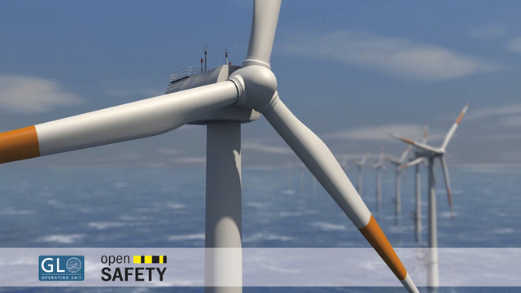

О компании B&R
Компания B&R специализируется на инновационных решениях в сфере промышленной автоматизации, а также имеет представительства по всему миру со штаб-квартирой в Австрии. Продукция B&R сочетает в себе уникальные инженерные разработки и передовые технологии, и по праву завоевала международное признание и любовь клиентов. В портфолио B&R всегда найдется комплексное решение практически для любой задачи современной промышленности: автоматизация отдельных машин или целых заводов, продвинутое управление движением, визуализация, встроенные технологии безопасности и многое другое. Технологии промышленной полевой шины POWERLINK и openSAFETY, так же, как и мощная среда разработки Automation Studio являются основой постоянного совершенствования техники автоматизации и успеха компании на рынке. Дух инноваций позволяет компании B&R быть на острие прогресса, превосходя самые смелые ожидания своих клиентов.
Более подробную информацию Вы сможете найти на www.br-automation.com.

